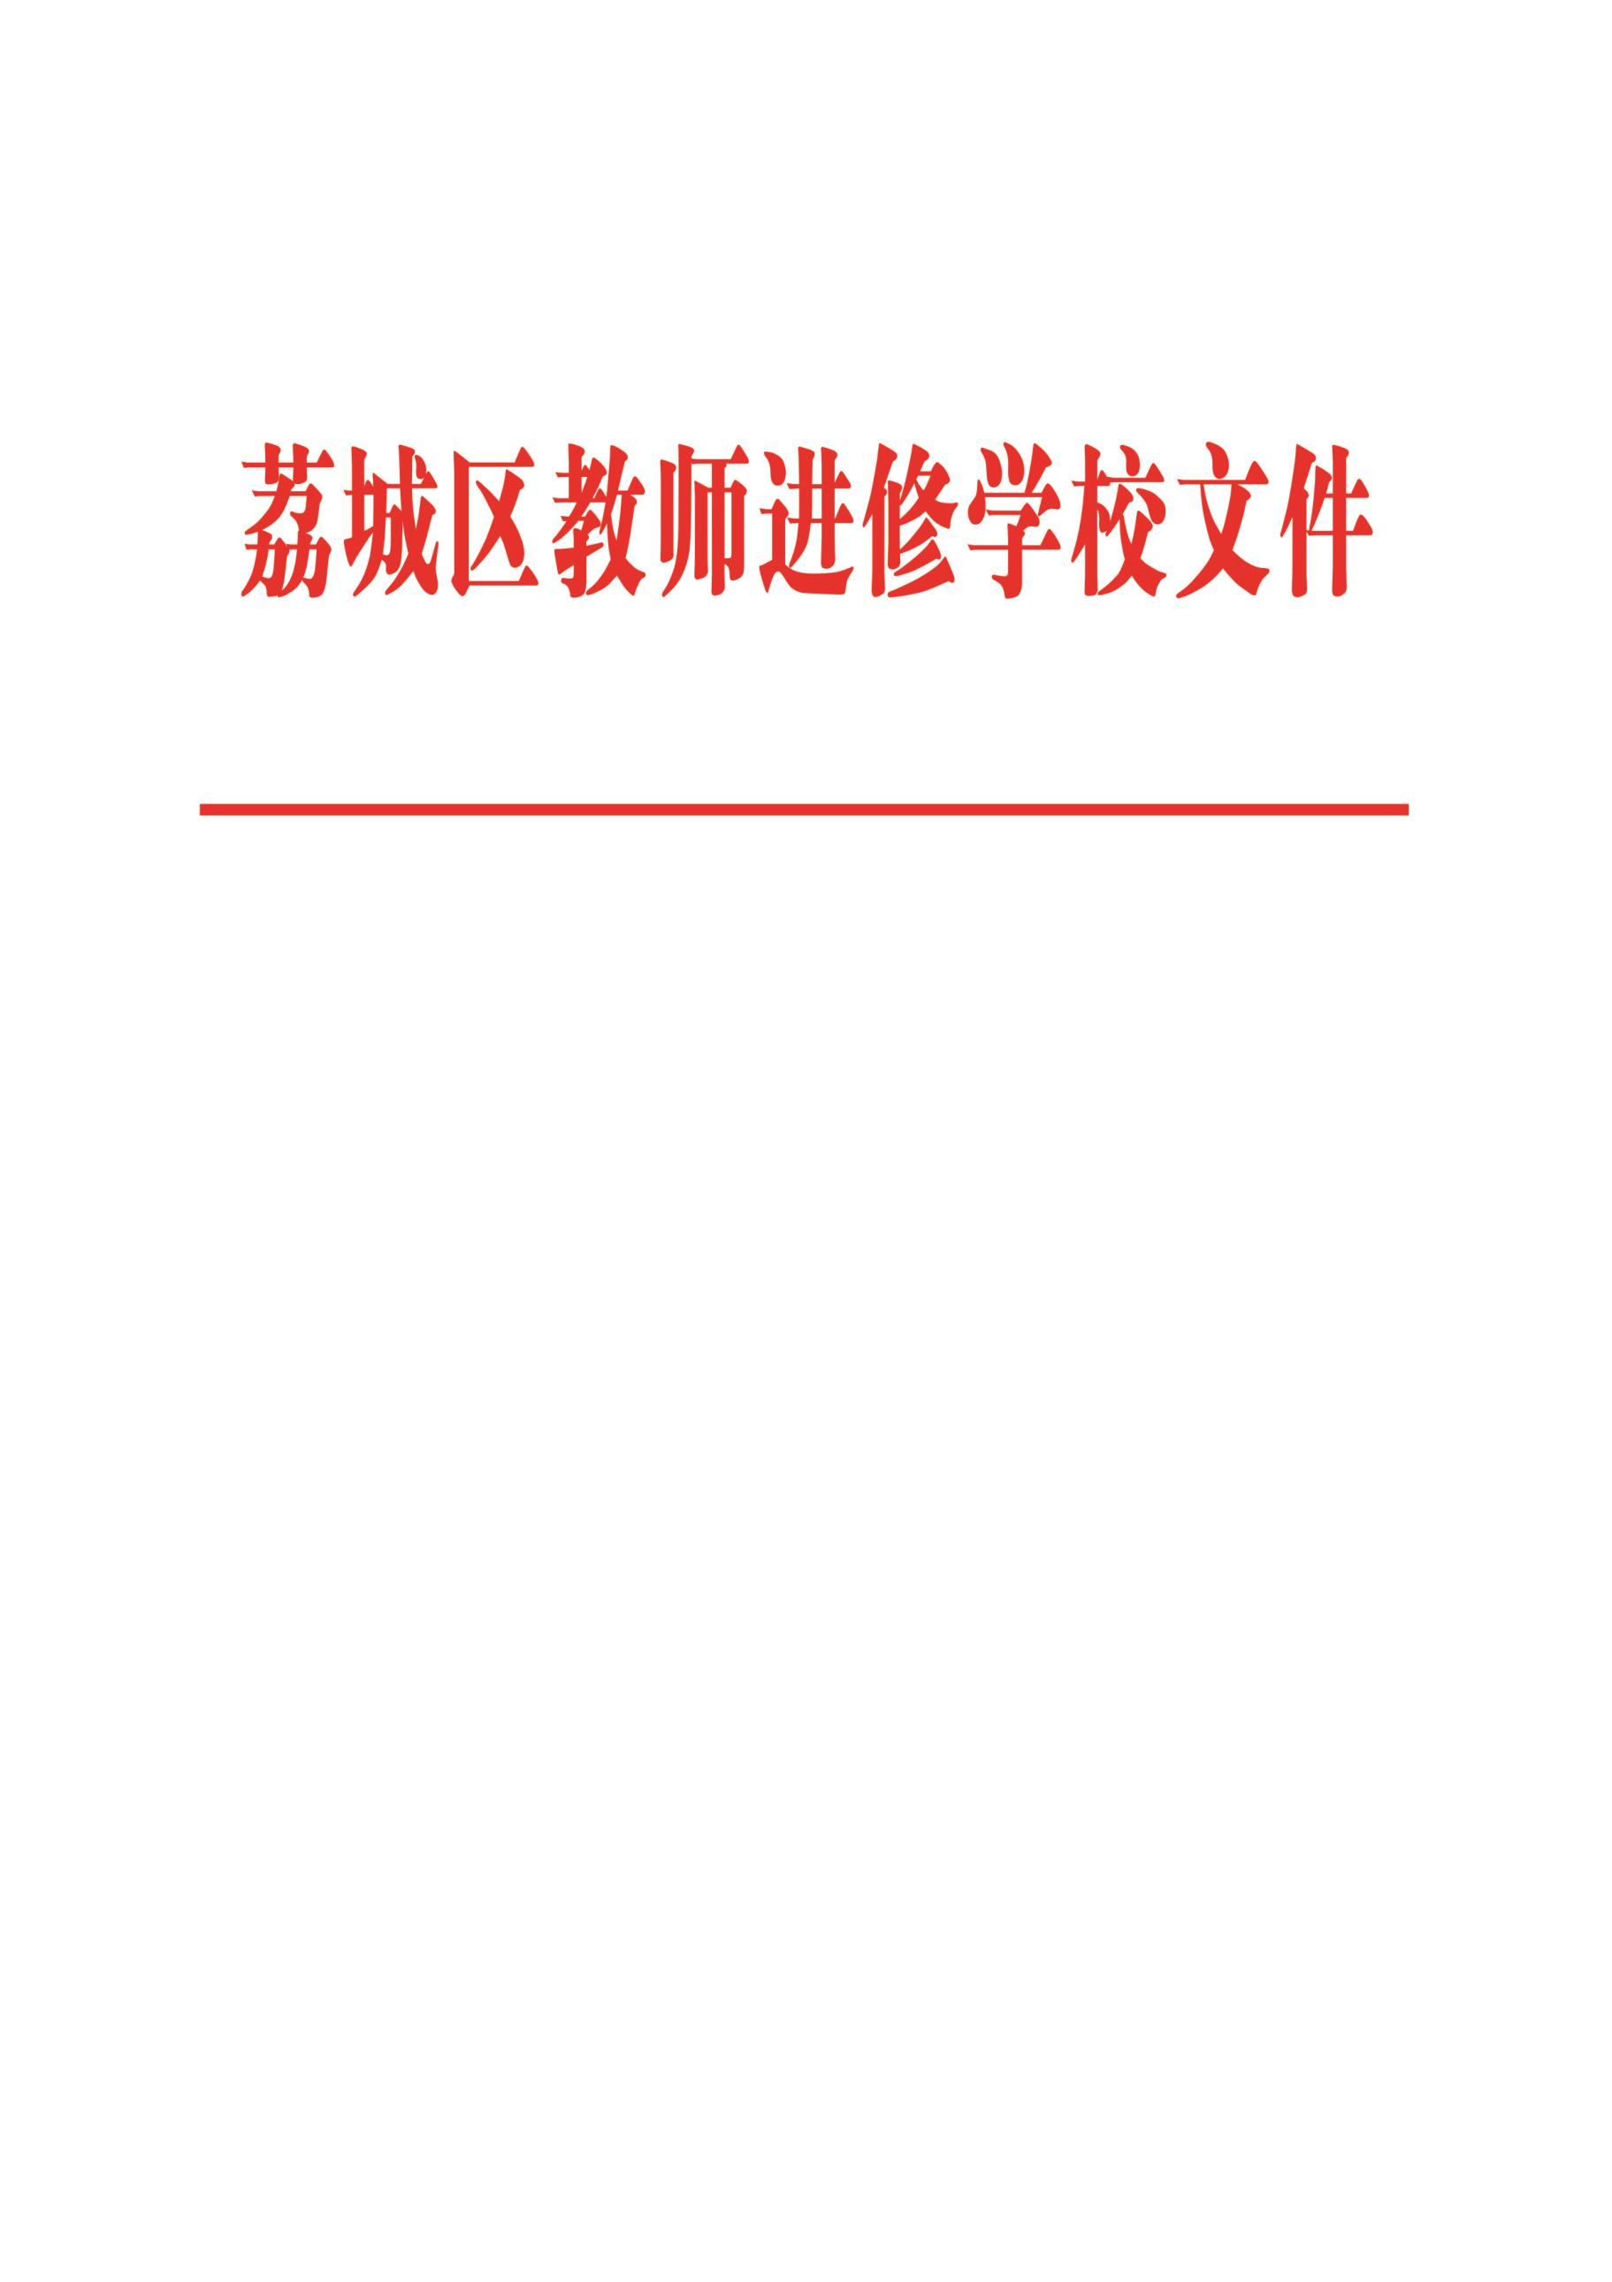

荔教进〔2021〕100号

关于开展2021年荔城区中高考原创试题

征集与评选活动的通知

各中学：

根据《关于开展2021年莆田市中高考原创试题征集与评选活动的通知》(莆市教院〔2021〕质监7号)要求,为进一步加强我区初高中教师命题及解题析题能力，决定举办2021年荔城区中高考原创试题征集与评选活动。现将有关事项通知如下：

一、活动原则

活动旨在以命题实践为中心，以核心素养为导向，以资源共享为纽带，提升原创命题能力，促进教师专业发展，提高教育教学质量。

二、命题内容和要求

命题内容：按中高考试题格式自定某种题型的一道题目。命题应融合学科核心素养，符合课程标准的精神和基本要求，解决学生应重点掌握的问题或知识点，反映教师真实的教学或命题实践资源，对教学或考试有较高的参考价值和启发作用。

命题要求：一件完整的命题作品含试题展示、设计过程、解答分析、试题评析、命题拓展、命题反思等（作品示例、格式要求详见附件2、3）。

三、奖项设置

经组织评审，向市级推荐优秀作品参评。并按参赛总数的10%、20%、30%分别评出区级一、二、三等奖，已获市级奖项的将不再重复评奖。

附件：1.荔城区中高考原创试题征集数和要求

2.荔城区中高考原创试题作品示例

3.荔城区中高考原创试题作品格式要求

4.荔城区中高考原创试题征集与评选活动汇总表

荔城区教师进修学校

2021年10月27日

抄送：区教育局。

附件1

荔城区中高考原创试题征集数和要求

一、征集题数名额分配表

| 学校 | 试题数 | 学校 | 试题数 |
| --- | --- | --- | --- |
| 莆田四中 | 至少6题/学科 | 中山中学 | 至少10题/学科 |
| 莆田八中 | 至少5题/学科 | 砺青中学 | 至少10题/学科 |
| 莆田九中 | 至少3题/学科 | 其他中学 | 至少1题/学科 |
| 二十四中 | 至少3题/学科 |  |  |

二、报送要求

1.报送方式：各校汇总参评选手作品后，将《荔城区中高考原创试题征集与评选活动汇总表》（见附件4）及作品电子稿（同时报送word版和pdf版）发送到邮箱[zxz2392350@163.com](mailto:13950780909@163.com)，邮件主题标明：命题比赛+学校。附件4纸质版材料盖章后送至荔城区教师进修学校中学教研室。

2.报送格式：word版和pdf版各一个文件夹，每个文件夹按学段、学科分类，每学科文件夹里含各位老师作品,作品文档命名为“作品题目+姓名+学校”。

三、报送时间、联系方式

报送截止日期为2021年11月10日。联系电话：2392350。

四、其他注意事项

1.每位老师可提交一件或多件作品。教师须正确填写本人单位、姓名、联系电话等信息，信息不全不真的不纳入评选范围，提交作品后不得修改或更换。

2.作者须对参赛作品文责自负，即对作品的原创性和真实性负责。已在正式刊物发表的作品或参加过其他活动的作品不能参与本次活动评审。

3.获奖作品将统一收录在相关资源库，主办单位对所有参赛作品具有使用、出版及宣传的权利。

附件2

荔城区中高考原创试题作品示例

（标题）XXX

学校： 姓名：

联系电话： 电子邮箱：

一、试题展示

展示最后定型的试题，排版应规范。

二、设计过程

**（一）命题意图**

1.可从知识、方法、思想、能力、素养、难度等六个维度阐述命题意图，不必面面俱到。

2.参照高中各学科核心素养的评价水平，填写试题所涉及的“学科核心素养的表现及其级别”表格。

|  |  |  |  |
| --- | --- | --- | --- |
| 学科核心素养的表现及其级别 | | | |
| 知识要点 | 考查的核心素养 | 核心素养表现 | 素养级别 |
|  |  |  |  |
|  |  |  |  |

**（二）命题过程**

1.立意与选材：基于命题意图，展示所选的原始模型。

2.联系与搭架：怎么想？从哪儿出发？

3.加工与调整：命题方法（详细过程，如用了命题中的什么方法）、演变过程（一稿、二稿、三稿，这样改编的目的等）。

三、解答分析

**（一）思路分析**

本题的基本思路（思维链），解题的三个思维层次：一般性解决、功能性解决、特殊性解决。解题的基本思想方法；易错点：题中的隐含条件，关键点：基本模型、通性通法。

**（二）解法呈现**

1.注明标准答案及详细解析、评分标准。

2.方法延伸（一题多解、多题一解）。

四、试题评析

从学科的角度对试题的教育、教学的价值进行定性分析与定量估测。重点从考查的知识点、思想方法、能力、核心素养去评析等，重点是核心素养的内涵与表现。

五、命题拓展

还能怎么改编，方案1：条件强化，方案2……

最好有改编完整的试题与简解，若没有可以考虑提供改编思路……

六、命题反思

个人反思：（优点与不足）……

附件3

荔城区中高考原创试题作品格式要求

一、标题

三号黑体，居中排，文头顶空一行；力求简明、醒目，反映出文章的主题。

二、作者

小三号楷体，居中排，两字姓名中间空一全角格；作者学校及姓名居标题下方。

三、正文

正文字体全部为宋体，小四，但大标题或小标题均加粗。

1.正文中的序号及标题层次：文中的各种序号，全部用按顺序左起顶格书写。

标题层次不宜过多，有标题才有序号，标题层次按第一层：一，第二层（一），第三层1，第四层（1）的顺序逐级标明，不同层次的数字之间加下圆点相分隔，最后一位数字后面不加标点，写法如下：   
 一、△△△△（章的标题，顶格，占一行）   
 （一）△△△△（条的标题，顶格，占一行）   
 1. △△△△（顶格，接正文）   
 （1） △△△△（顶格，接正文）

2.英文格式：英文字体均使用Times New Roman字体，数学公式均用公式编辑器。

3.图表格式：文中图、表应有自明性，且随文出现。图(表)须有图(表)题，紧随文后，且在同一页面。图中文字、符号或坐标图中的标目、标值须写清。

图序号按流水排序，如“图1”“图2”，图注小五号宋体，排图下方，居中。

表序号按流水排序，如“表1”、“表2”，表栏头小五号宋体，各栏居中。

附件4

荔城区中高考原创试题征集与评选活动汇总表

|  |  |  |  |  |  |  |  |
| --- | --- | --- | --- | --- | --- | --- | --- |
| **序号** | **学段** | **学科** | **学校** | **题目** | **作者** | **联系电话** | **电子邮箱** |
| 1 |  |  |  |  |  |  |  |
| 2 |  |  |  |  |  |  |  |
| 3 |  |  |  |  |  |  |  |
| 4 |  |  |  |  |  |  |  |
| 5 |  |  |  |  |  |  |  |
| 6 |  |  |  |  |  |  |  |
| 7 |  |  |  |  |  |  |  |
| 8 |  |  |  |  |  |  |  |
| 9 |  |  |  |  |  |  |  |
| 10 |  |  |  |  |  |  |  |
| 11 |  |  |  |  |  |  |  |
| 12 |  |  |  |  |  |  |  |